M O T I V A T I O N

A) Ein Zaubertrick: Der Zauberer bittet einen Kandidaten, sich eine Zahl zwischen 1 und 100 zu denken. Dann nennt der Kandidat nacheinander alle Zettel, auf denen die gedachte Zahl steht. Sofort nennt der Zauberer die Zahl.

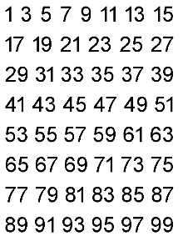
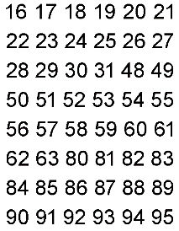
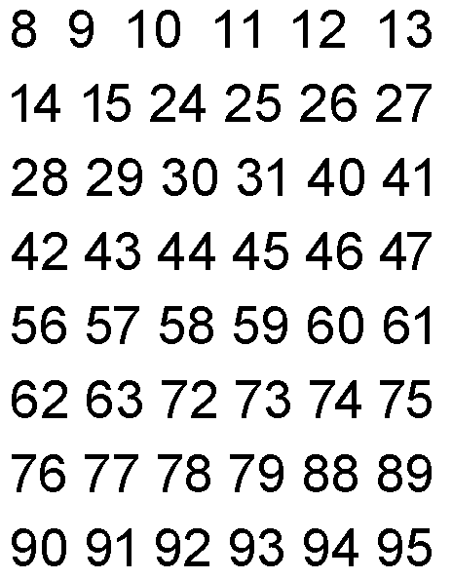
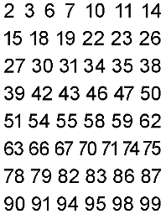

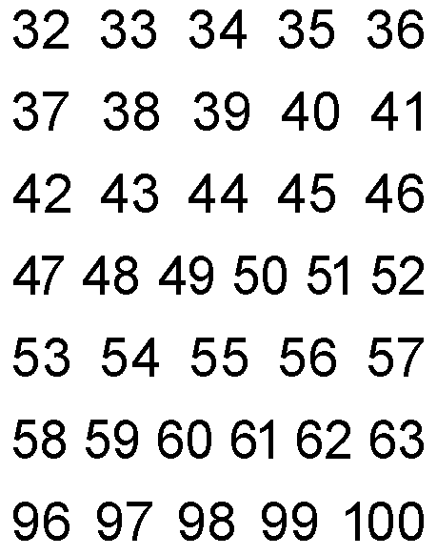
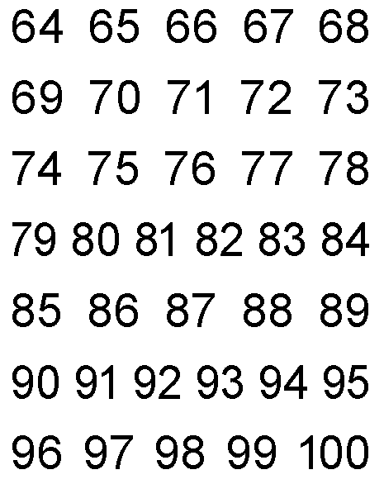
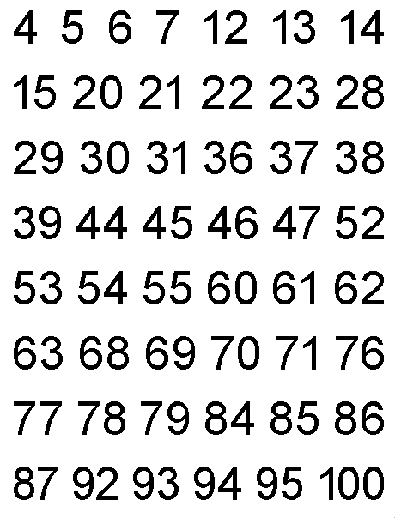

B) Schau dir den kurzen Film "Die Z3 von Konrad Zuse im Deutschen Museum" auf YouTube an:
https://www.youtube.com/watch?v=aUXnhVrT4CI

Sieh dir den entsprechenden Ausschnitt noch einmal an und kreuze an, aus welchen Bestandteilen die Z3 aufgebaut ist:

O CPU O Speicher O Prozessor mit Rechenwerk und Steuerwerk
O Floppy-Disketten Laufwerk O Kabelkanal O Batteriefach
O Ein- und Ausgabeschnittstelle ("Monitor" und "Keyboard") O DVD-Laufwerk
O Ein-Aus Schalter O Programmsteuerung O Festplatte

Die Z3 rechnet im Binärsystem, die Ein- und Ausgabe von Zahlen erfolgt im Dezimalsystem. Intern rechnet die Maschine vom Dezimal ins Binärsystem und umgekehrt.

Ü B E R S I C H T

Beim Binärsystem setzen sich die Zahlen aus einer Summe von Zweierpotenzen zusammen:
2⁸ = 256 / 2⁷ = 128 / 2⁶ = 64 / 2⁵ = 32 / 2⁴ = 16 / 2³ = 8 / 2² = 4 / 2¹ = 2 / 2⁰ = 1

Umrechnung Binär → Dezimal: Binärzahl rechtsbündig unter die erste Potenz schreiben, dann die Potenzen addieren. Beispiel: 1101 (2)

256 | 128 | 64 | 32 | 16 | 8 | 4 | 2 | 1
 |  |  |  |  | 1 | 1 | 0 | 1 | 1101 (2er) = 8+4+1 (10er) = 13 (10er)

Umrechnung Dezimal → Binär: Dezimalzahl in die Ergebnisspalte schreiben, und dann die Binärzahl von der größten Potenz angefangen mittels Summenbildung „rekonstruieren“.
Beispiel: 187 (10)

256 | 128 | 64 | 32 | 16 | 8 | 4 | 2 | 1
 | 1 |  | 1 | 1 | 1 |  | 1 | 1 | 187 =  128 + 59 =  128 + 32 + 27 =  128 + 32 + 16 + 11 =  128 + 32 + 16 + 8 + 3 =  128 + 32 + 16 + 8 + 2 + 1 = 010111011 (2)

Beim Addieren zweier Binärzahlen kann es beim der Summer zweier Ziffern zu Überträgen kommen. Zur Kontrolle stehen hier die Dezimalzahlen daneben. Beispiel: 111(2) + 11(2)

Zahl 1 |  |  |  | 1 | 1 | 1 | 7(10)
Zahl 2 + |  |  |  |  | 1 | 1 | 3 (10)
Übertrag |  |  | 1 | 1 | 1
Ergebnis |  |  | 1 | 0 | 1 | 0 | 10 (10)

T R A I N I E R E N
Aufgabe 1
Wandle in Dezimalzahlen um:
a) 1110₂ b) 1011₂ c) 0111₂ d) 1001₂
e) 1010 0110₂ f) 1100 1001₂ g) 0001 0101 1100₂ h) 0001 1000 0100₂

Aufgabe 2
Wandle in Binärzahlen um:

a) 9₁₀ b) 15₁₀ c) 44₁₀ d) 130₁₀
e) 126₁₀ f) 133₁₀ g) 407₁₀ h) 1000₁₀

A N W E N D E N
Aufgabe 3
Addiere die Binärzahlen ziffernweise, ggfs mit einem Übertrag. Schreibe zur Kontrolle die Dezimalzahlen daneben.

a) 1101 (2) + 11 (2) b) 1010 (2) + 100 (2) c) 11011 (2) + 1011 (2)

d) 101010 (2) + 10101 (2) e) 10011 (2) + 11101 (2) f) 1101 (2) + 1111 (2)

g) 11111 (2) + 11111 (2) h) 11101 (2) + 11001 (2)

V E R N E T Z E N
Aufgabe 4
Bei den letzten 4 Aufgabenteilen (e, f, g und h) fällt etwas bezüglich des Übertrags besonders auf. Was? Und warum ist das so?

